Самарская область
муниципальный район Кинельский
Администрация
сельского поселения
Кинельский

ПОСТАНОВЛЕНИЕ

от 02.07.2015 г. № 50

«О внесении изменений в Положения о представлении гражданами, претендующими на замещение должностей муниципальной службы, и муниципальными служащими администрации сельского поселения Кинельский муниципального района Кинельский Самарской области сведений о доходах, расходах, об имуществе и обязательствах имущественного характера, утвержденного постановлением администрации сельского поселения Кинельский от 10.03.2015г. № 16»

Рассмотрев Протест прокурора № 7-16-30п-2015 от 22.06.2015 г. в целях приведения в соответствие нормативно правовых актов сельского поселения Кинельский с Федеральным закон от 02 марта 2007 г. N 25-ФЗ «О муниципальной службе в Российской Федерации» и Федеральным законом от 25 декабря 2008 г. № 273-ФЗ «О противодействии коррупции», руководствуясь Федеральным законом от 06.10.2003 № 131-ФЗ «Об общих принципах организации местного самоуправления в Российской Федерации», Уставом сельского поселения Кинельский муниципального района Кинельский Самарской области, администрация сельского поселения Кинельский муниципального района Кинельский Самарской области,

ПОСТАНОВЛЯЕТ:

- В пункте 13 Положения второй абзац читать в следующей редакции:
«Непредставление муниципальным служащим сведений о своих доходах, расходах, об имуществе и обязательствах имущественного характера, а также о доходах, расходах, об имуществе и обязательствах имущественного характера своих супруги (супруга) и несовершеннолетних детей в случае, если представление таких сведений обязательно, либо представление заведомо недостоверных или неполных сведений является правонарушением, влекущим увольнение муниципального служащего с муниципальной службы.»
- Настоящее постановление вступает в силу на следующий день после его официального опубликования.
- Контроль над исполнением настоящего постановления оставляю за собой.

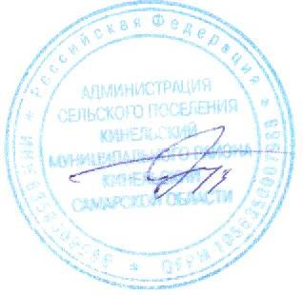
Глава администрации
сельского поселения Кинельский
муниципального района Кинельский
Самарской области А.А. Придиус

